Tema 3. Nivelul legăturii de date
Cuprins
Aspecte ale proiectarii nivelului legătură de date 3
Servicii oferite nivelului reţea 3
Incadrarea 4
Controlul erorilor 7
Controlul fluxului 7
Detectarea şi corectarea erorilor 7
Coduri corectoare de erori - coduri Hammiing 8
Coduri detectoare de erori 8
Exemplu de protocol de transmisie datelor - protocoale cu fereastră glisantă 8
Nivelul legăturii de date în Internet - protocol PPP 10

Aspecte ale proiectarii nivelului legătură de date
Nivelul legătură de date are un număr de funcţii specifice pe care trebuie să le îndeplinească. Aceste funcţii includ:
- Furnizarea unei intcrfcţe bine-definitc către nivclul reţea
- Tratarea crorilor de transmisie
- Reglarca fluxului cadrelor în aşa fel, încît receptorii lenţi să nu fie inundaţi de către emiţători rapizi.
Pentru a îndeplini aceste scopuri, nivelui legătură de date primeşte pachete de la nivelul reţea, pe care le încapsulează în cadre în vederea transmiterii. Fiecare cadru conţine un antet, un cîmp de informaţie utilă pentru pachet şi încheiere (fig. 1). Gestionarea cadrelor reprezintă esenţa a ceea ce face nivelul legătură de date.
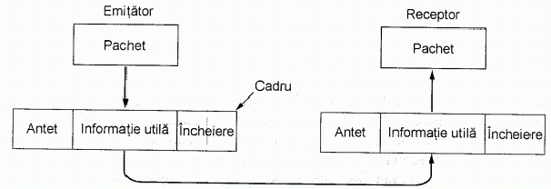
Fig. 1. Relaţia dintre pachete si cadre.

Servicii oferite nivelului reţea
Funcţia nivelului legătură de date este să ofere servicii nivelului reţea. Principalul serviciu este transferul datelor de la nivelul reţea al maşinii sursă la nivelul reţea al maşinii destinaţie (fig. 2).
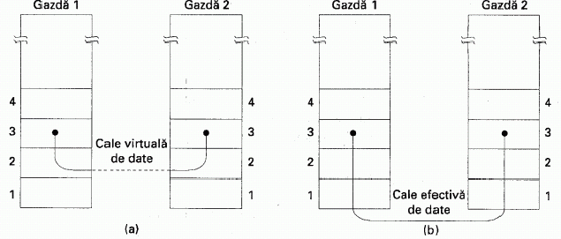
Fig. 2. Comunicaţie virtuală (a). Comunicaţie efectivă (b).
Transmisia efectivă urmează calea (b), dar este mai uşor de înţeles în termenii a două procese ale nivelului legătură de date care comunică utilizînd un protocol al legăturii de date.
Nivelul legătură de date poate fi proiectat să ofere diferite servicii. Serviciile efective oferite pot varia de la sistem la sistem. Trei posibilităţi de bază, oferite în mod curent, sunt:
Serviciu neconfirmat fară conexiune. Serviciul neconfirmat fără conexiune constă din aceea că maşina sursa trimite cadre independente către maşina destinaţie, fără ca maşina destinaţie să trebuiască să confirme primirea lor. In acest caz, nu sunt necesare stabilirea şi desfiinţarea unei conexiuni logice. Dacă un cadru este pierdut datorită zgomotului de pe linie, la nivelul legătură de date nu se face nici o încercare pentru recuperarea lui. Această clasă de servicii este adecvată atunci cînd rata de erori este foarte scăzută, încît recuperarea este lăsată în sarcina nivelurilor superioare. De asemenea, este adecvată pentru traficul de timp real, cum ar fi cel de voce, unde a primi date cu întîrziere este mai rău decît a primi date eronate. Majoritatea LAN-urilor utilizează la nivelul legăturii de date servicii neconfirmate fără conexiune.
Serviciu confirmat fără conexiune. Atunci cînd este oferit acest serviciu, încă nu se utilizează conexiuni, dar fiecare cadru trimis este confirmat individual. In acest mod, emiţătorul ştie dacă un cadru a ajuns sau nu cu bine. Dacă nu a ajuns într-un interval de timp specificat, poate fi trimis din nou. Acest serviciu este folositor pentru canale nesigure, cum ar fi sistemele fară fir. Asigurarea confirmării la nivelul legăturii de date este doar o optimizare, niciodată o cerinţă. Nivelul reţea poate întotdeauna să trimita un mesaj şi să aştepte să fie confirmat. Dacă confirmarea nu apare în timp util, atunci emiţătorul poate retrimite întregul mesaj. Problema cu aceasta strategie este aceea că, de obicei, cadrele au o lungîme maximă impusă de hardware, iar pachetele nivelului reţea nu au aceasta limitare. Dacă pachetul mediu este spart în 10 cadre şi 20% din totalul cadrelor sunt pierdute, transmiterea acestuia poate lua foarte mult timp. In cazul în care cadrele individuale sunt confirmate şi retransmise, pachetele întregi vor fi transmise mult mai rapid. Pe canale sigure, precum fibra optică, costul suplimentar implicat de un aslfel de protocol al legăturii de date poate fi nejustificat, dar pe canale fără fir, costul este pe deplin justificat datorilă nesiguranţei acestora.
Serviciu confirmat orientat-conexiune. În cazul acestui serviciu, maşinile sursă şi destinaţie stabilesc o conexiune înainte de a transfera date. Fiecare cadru trimis pe conexiune este numerotat şi nivelul legătură de date garantează că fiecare cadru trimis este într-adevăr recepţionat. Mai mult, garantează că fiecare cadru este recepţionat exact o dată şi toate cadrele sunt recepţionate în ordinea corectă. În schimb, în cazul serviciului fără conexiune, este posibil ca, datorită unei confirmări pierdute, un cadru să fie transmis de mai multe ori şi, prin urmare, recepţionat de mai multe ori. Spre deosebire de acesta, serviciul orientat conexiune furnizează proceselor de la nivelul reţea echivalentul unui flux de biţi sigur. Atunci cînd este utilizat serviciul orientat conexiune, transferurile au trei faze distincte. În prima fază este stabilită conexiuneă, ambele părţi iniţializînd variabile şi contoare, utilizate pentru a ţine evidenţa cadrelor care au fost recepţionate şi a celor care nu au fost. În a doua fază, sunt transmise unul sau mai multe cadre. În a treia şi ultima fază, conexiunea este desfiinţată, eliberînd variabilele, tampoanele şi alte resurse utilizate la menţinerea conexiunii.

Incadrarea
În vederea furnizării unui serviciu nivelului reţea, nivelul legătură de date trebuie să utilizeze serviciul furnizat de către nivelul fizic. Sarcina nivelului fizic este să primească un flux de biţi şi să încerce să-l trimită la destinaţie. Nu se garantează că acest flux de biţi nu conţine erori. Numărul de biţi recepţionaţi poate fi mai mic, egal cu, sau mai mare decît numărul de biţi transmişi şi pot avea valori diferite. Este la latitudinea nivelului legătură de date să detecteze şi, dacă este necesar, să corecteze erorile.
Abordarea uzuală pentru nivelul legătură de date este să spargă şirul de biţi în cadre discrete şi să calculeze suma de control pentru fiecare cadru. Atunci cînd un cadru ajunge la destinaţie, suma de control este recalculată. Dacă noua sumă de control este diferilă de cea conţinută în cadru, nivelul legăturî de date ştie că a apărut o eroare şi face operaţiile necesare pcntru a o rezolva (de exemplu, elimină cadrul eronat şi probabil trimite înapoi un raport de eroare).
Au fost elaborate multe metode pentru elaborarea cadrelor. Printre care se poate de numit:
Numărarea caracterelor. Problema cu acest algoritm este că valoarea contorului poate fi alterată de erori de transmisie. Destinaţia va pierde sincronizarea şi va fi incapabilă să localizeze începutul cadrului următor. Chiar daca suma de control este incorectă şi destinaţia ştie că a primit cadru eronat, nu există nici o posibilitate de a determina unde începe următorul cadru. Din acest motiv, metoda contorizării caracterelor este rar utilizată (fig. 3).
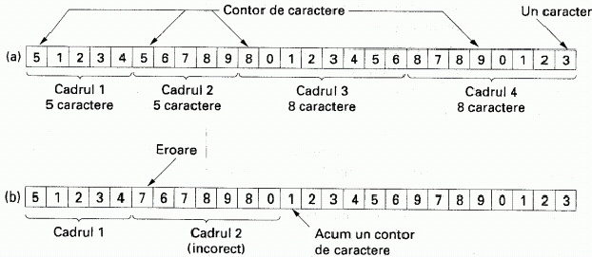
Fig. 3. Cadru delimitat de octeţi indicatori (a). Patru exemple de secvenţe de octeţi înainte şi după inserare (b).
Indicatori cu inserare de octeţi. Fiecare cadru începe şi se termină cu o secvenţa specială de octeţi. Iniţial, octeţii ce indicau începutul, respectiv sfîrşitul erau diferiţi, dar în ultimii ani s-a trecut la utilizarea unui singur octet, numit octet indicator, atît ca indicator de început, cît şi de sfîrşit. O problemă serioasă cu această metodă apare atunci cînd se transmit date binare, cum ar fi un obiect sau numere în virgulă mobilă. Se poate întîmpla ca în date sa apară octetul folosit ca indicator. Această situaţie interferează cu procesul de încadrare. O cale de rezolvare a acestei probleme este ca nivelul legătură de date al emiţătorului să insereze un octet special (ESC) înaintea fiecărei apariţii „accidentale" a indicatorului în date. Nivelul legătură de date al receptorului va elimina acest octet special înainte de a pasa datele nivelului reţea. Această tehnică poartă numele de inserare de octeţi (eng.: byte stuffing) sau inserare de caractere (eng.; character stuffing). Tot aşa aceasta problema se rezolvă cînd înnuntru cadrului apare octet special ESC (fig. 4). Un dezavantaj major al utilizării acestei metode de încadrare este acela că este limitată la utilizarea caracterelor de 8 biţi. Nu toate codurile utilizează caractere de 8 biţi. De exemplu, UNICODE foloseşte caractere pe 16 biţi.
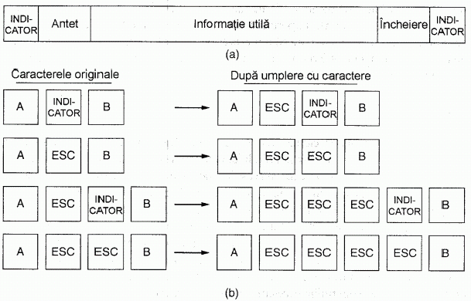
Fig. 4. Cadru delimitat de octeţi indicatori (a). Pairu exemple de secvenţe de octcţi înainte şi după inserare (b).
Indicatori de început şi de sfîrşit, cu inserare de biţi. Permite cadrelor de date să conţină un număr arbitrar de biţi şi permite coduri de caractere cu un număr arbitrar de biţi pe caracter. Funcţionează astfel: fiecare cadru începe şi se terminî cu un şablon special pe biţi, 01111110, numit octet indicator (flag). De fiecare dată cînd nivelul legătură de date al emiţătorului identifică cinci de unu consecutivi în date, inserează automat un bit 0 în şirul de biţi de rezultaţi. Accastă inserare de biţi (bit stuffing) este similară inserării de caractere, în care un octet escape este inserat în şirul de caractere de ieşire, înainte de fiecare octet indicator din date. Atunci cînd receptorul primeşte o succesiune de cinci biţi 1, urmaţi de un bit 0, extrage automat (adică şterge) bitul 0. La fel ca şi inserarea de caractere, care este complet transparentă pentru nivelul reţea din ambele calculaloare, aşa este şi inserarea de biţi.
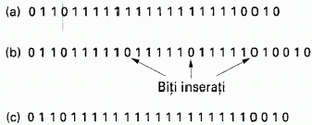
Fig. 5. Inserare de biţi. Datele originale (a). Datele aşa cum apar pe linie (b). Datele aşa cum sunt stocate în memoria receptorului după extragerea biţilor inseraţi (c).
Violarea codificărilor la nivel fizic. Este aplicabilă reţelelor în care codificarca pc mediul fizic conţine o anumită redundanţă. De exemplu, unele LAN-uri codifică un bit de date utilizînd doi biţi fizici. De obicei, un bit 1 este reprezentat de o tranziţie sus-jos şi un bit 0 de o tranziţie jos-sus. Aceasta înseamnă că fiecare bit de date are o tranziţie în mijloc, receptorului fiindu-i uşor să localizeze frontierele biţilor. Combinaţiile sus-sus şi jos-jos nu sunt utilizate pentru date, dar sunt utilizate pentru delimitarea cadrelor in unele protocoale.
Multe protocoale de legătură de date utilizează, pentru o mai mare siguranţă, o combinaţie de contor de caractere cu una dintre celelalte metode. La sosirea unui cadru, pentru a localiza sfîrşitul acestuia, este utilizat cîmpul contor. Cadrul este acceptat ca valid doar dacă în poziţia respectivă există delimitatorul corespunzător şi dacă suma de control este corectă. Altfel, şirul de intrare este scanat pentru a detecta următorul delimitator.

Controlul erorilor
În afară de serviciul fără conexiune şi fără confirmare este necesară transmisia garantată a cadrelor. De obicei protocolul îi cere receptorului să trimită înapoi cadre de control speciale, purtînd confirmări pozitive sau negative despre cadrele sosite. Dacă emiţătorul recepţionează o confirmare pozitivă sau negativă.
O complicaţie în plus vine de la posibilitatea ca defectele de echipament să determine dispariţia completă a unui cadru (de exemplu într-o rafală de zgomot). În acest caz, receptorul nu va reacţiona în nici un fel, din moment ce nu are nici un motiv să reacţioneze.
Aceaste complicaţii a determinat introducerea contoarelor de timp (ceasurilor) la nivelul legăturii de date. Atunci cînd emiţătorul trimite un cadru, porneşte de obicei si un contor de timp. Contorul de timp este setat să expire după un interval suficient de lung pentru ca acel cadru să poată ajunge la destinaţie, să fie prelucrat acolo şi confirmarea să se propage înapoi către emiţător. În mod normal, cadrul va fi corect recepţionat şi confirmarea va sosi înainte ca timpul să expire, caz în care contorul va fi anulat.
Dar, dacă fie cadrul, fie confirmarea se pierd, întervalul de timp expiră, în acest caz, emiţătorul fiind atenţionat că a apărut o problemă. Soluţia evidenta este retransmiterea cadrului. Dar, atunci cînd cadrele pot fi transmise de mai multe ori, există pericolul ca receptorul să accepte acelaşi cadru de două sau mai multe ori şi să-l trimită de mai multe ori nivelului reţea. Pentru a evita această situaţie esle necesar să fiu atribuite numere de secvenţă cadrelor de ieşire, aşa încît receptorul să poată face distincţie între cadrele retransmise şi cele originale.
Intreaga problematică a gestiunii ceasurilor şi numerelor de secvenţă, astfel încît fiecare cadru sî ajungă la nivelul reţea de la destinaţie o singură dată nici mai mult, nici mai puţin, reprezintă o parte importantă a obligaţiilor nivelului legături de date.

Controlul fluxului
Un all aspeci important de proiectare care apare la nivelul legătură de date (şi, desigur, şi la nive-lurile superioare) este cum trebuie procedat cu un emiţător care doreşte în mod sistematic să transmită cadre mai repede decît poate să accepte receptorul.
Există două abordări des utilizate. In cazul celei dintîi, controlul fluxului bazat pe reacţie, rcceptorul acordă emiţătorului permisiunea de a mai transmite date, sau cel puţin comunică emiţătorului informaţii despre starea sa. În cea de-a doua, controlul fluxului bazat pe rată, prolocolul dispune de un mecanism integrat care limitează rata la care emiţîtorul poate transmite, fără a folosi informaţii de la receptor (nu este folosit la nivel legaturi de date).

Detectarea şi corectarea erorilor
Proiectanţii de reţele au dezvoltat două strategii de bază pentru tratarea erorilor. O modalitate este ca pe lîngă fîecare bloc de date trimis să se includă suficientă informaţie redundantă pentru ca receptorul să poată deduce care a fost caracterul transmis. O altă soluţie este să se includă suficientă redundanţă pentru a permite receptorului sa coastate că a apărut o eroare, dar nu care este eroarea, şi să ceară o retransmisie. Prima strategie utilizează coduri corectoare de erori, iar cea de-a doua utilizează coduri detectoare de erori. Folosirea codurilor corectoare de erori este deseori referită sub numele de corectare de erori în avans.
Fiecare dintre aceste tehnici se utilizează in situaţii diferite. Pe canale cu siguranţă mare, cum ar fî fibra optică, este mai eficient de utilizat un cod detector de erori şi de efectuat retransmiterea blocul în care s-au detectat erori. In cazul canalelor de comunicaţie fără fir, este indicat de adăugat destulă informaţie redundantă fiecărui bloc, în loc să fie efectuată retransmisie, care poate să fie la rîndul său afectată de erori.

Coduri corectoare de erori - coduri Hammiing
Codurile Hamming sunt coduri de auto-control, adică, codurile care permit detectarea automată a erorile probabile în transmisie de date. De a construi cod Hamming este suficient de a a atribui fiecarui cuvînt o suplimentare de control de un bit şi de ales cifra a cestui bit în aşa mod că numărul de unităţi în orice număr fa fi par. O singură greşeală, în orice poziţie va schimba numărul de unităţi într-un număr impar. Contoare de modul 2 pot signaliza de aceasta eroare.
Evident că nu sunt îndicaţii în care poziţie s-a produs o eroare. Şi nu sunt găsite erori multiple.

Coduri detectoare de erori
Toate metodele de detectare a erorilor bazate pe transferul de date înclud în cadru informaţia redundantă, după care va fi luată decizie, dacă cadru este eronat. Aceasta informaţia se numeste sumă de control (FCS - Frame Check Sequence, o secvenţă de cadru de control). Suma de control se calculează ca o funcţie, parametru cărăea este înformaţia tremisă. Receptorul recalculează suma iarăşi, şi dacă rezultatul calculării este identic cu acel, care a fost tremis în cadru, atunci să ie decizie că cadru nu conţine erori.
Există multe algoritm pentru calcularea sumei de control, printre care unul din cele mai cunoscuţi este codul polinomial CRC (Cyclic Redundancy Check).
CRC este în prezent cea mai răspândită metodă de control în reţelele de calculatoare. Metoda se bazează pe luarea în considerare a datelor iniţiale, în formă de un număr binar. Informaţiile de control este considerat restul împărţirii acestui număr la un divizor cunoscut R. De obicei, ca un divizor este selectat şaptesprezece sau un număr de treizeci şi trei cifre,ca restul de împărţire va avea o lungime de 16 biţi (2 octeţi) sau 32 de biţi (4 octeţi). La primirea iarăşi se efectuiază împărţirea la divizor R, dar acum la datele cadrului se adaugă şi suma de control, carese află în nuntru lui. Şi dacă rezultatul împărţirii este egal cu 0, atunci nu-s erori, în caz invers se consideră eroare.
Metoda de CRC detecteaza toate erorile singulare, duble erori şi greşeli într-un număr impar de biţi. Metoda are, de asemenea, un grad scăzut de concediere. De exemplu, pentru cadru Ethernet cu dimensiune de 1024 octeţi, lungime informaţiei de control este egală cu 4 octeţi. În procente 0,4% din volumul cadrului.

Exemplu de protocol de transmisie datelor - protocoale cu fereastră glisantă
În cele mai multe situaţii practice, este necesar să se transmită date în ambele direcţii. O modalitate de a realiza transmisia de date full-duplex este de a avea două canale de comunicaţie separate, fiecare dintre ele fiind utilizat pentru traficul de date simplex (în direcţii diferite). In acest caz lărgimea de bandă a canalului invers este irosită aproape în totalitate. Ca efect, utilizatorul plăteşte pentru două circuite, dar utilizează doar capacitatea unuia.
O idee mai bună este să se utilizeze acelaşi circuit pentru date în ambele direcţii. Cadrele cu date de date sunt amestecate cu cadrele de confirmare. Uitîndu-se un cîmp special a antetului cadrului se poate de distinge cadre informaţionale şi cele de confirmare.
Cu toate că întrepătrunderea cadrelor de date şi control pe acelaşi circuit constituie o îmbunătăţire faţă de cazul utilizării a două circuite fizice separate, mai este posibilă încă o îmbunătăţire. Atunci cînd soseşte un cadru cu date, în locul emiterii imediate a unui cadru de control separat, receptorul stă şi aşteaptă pînă cînd nivelul reţea îi dă următorul pachet. Confirmarea este ataşată cadrului cu date de ieşire. De fapt, confirmarea este transportată pe gratis de către următorul cadru de date de ieşire. Tehnica întîrzierii comfirmării, astfel încît să poată fi agăţată de următorul cadru de date, este cunoscută ca ataşare (eng.: piggybacking).
Principalul avantaj al utilizării tehnicii de ataşare în comparaţie cu utilizarea cadrelor de comfirmare distincte este o mai bună utilizare a lărgimii de bandă disponibile.
Următoarele trei protocoale sunt protocoale bidirecţionale care aparţin unei clase de protocoale numite protocoale cu fereastră glisantă (eng.: slidinţ; window):
- Un protocol cu fereastră glisantă de un bit;
- Un protocol de revenire cu n paşi (Go Back n) - mărimea ferestrei este egală cu n, dacă a apărut o eroare, toate cadrele, după cadru eronat sunt ignorate. Bine lucrează în reţele cu erori rari întîlnite, dacă sunt multe erori, mult timpul se pierde la transmiterea cadrelor de două ori;
- Un protocol cu repetare selectivă - mărimea ferestrei este egală cu n, dacă a apărut o eroare, receptorul păstrează în memorie toate cadrele corecte primite după cadru eronat. Este utilizat în reţele cu probabilitatea mare de erori.
Cele trei diferă între ele în termeni de eficienţă, complexitate şi necesar de tampoane. În toate protocoalele cu fereastră glisantă, fiecare cadru expediat conţine un număr de secvenţă cuprins între 0 şi o valoare maximă.
Esenţa protocoalelor cu fereastră glisantă este aceea că, la orice moment de timp, emiţătorul menţine o mulţime de numere de secvenţă care corespund cadrelor pe care are permisiunea să le trimită. Se spune că aceste cadre aparţin ferestrei de transmisie (eng.: sending window). Similar, receptorul menţine de asemenea o fereastră de recepţie (eng.: recciving window), ce corespunde mulţimii de cadre care pot fi acceptate. Fereastra emiţătorului şi fereastra receptorului nu trebuie să aibă aceleaşi limite minime şi maxime şi nici măcar acecaşi dimensiune. În unele protocoale ele au dimensiune fixă, dar în altele ele pot creşte sau scădea pe măsură ce cadrele sunt ciruse sau recepţionate.
Canalului fizic de comunicaţie, care trebuie să se comporte "ca un fir", adică trebuie să trimită toate cadrele în ordinea emiterii.
Numerele de secvenţă din cadrul ferestrei emiţătorului reprezintă cadre transmise sau cadre ce pot fi transmise, dar încă neconfirmate. De fiecare dată cînd de la nivelul reţea soseşte un nou pachet, acestuia îi este atribuit următorul număr de secvenţă, iar marginea superioară a ferestrei este avansată cu unu. Atunci cînd soseşte o confirmare, creşte cu unu limita inferioară a ferestrei. În acest mod, fereastra menţine continuu o listă de cadre neconfirmate (fig. 6).
Deoarece cadrele din fereastra curentă a emiţătorului pot fi pierdute sau modificate pe traseu, emiţătorul trebuie să păstreze toate aceste cadre în memoria sa pentru o posibila retransmisie. Astfel, dacă dimensiunea maximă a ferestrei este n, emiţătorul are nevoie de n tampoane pentru a păstra cadrele neconfirmate. Dacă fereastra creşte la dimensiunea maximă, nivclul legătură de date al emiţîtorului trebuie să forţeze închiderea nivelului reţea pînă cînd se eliberează un tampon.
Fereastra nivelului legătură de date receptor corespunde cadrelor pe care acesta le poate accepta. Orice cadru din afara ferestrei este eliminat fără comentarii. Atunci cînd este recepţionat un ca-dru al cărui număr de secvenţa este egal cu marginea inferioară a ferestrei, acesta este trimis nivelu-lui reţea, este generată o confirmare şi fereastra se deplasează cu o unitate. Spre deosebire de fereastra emiţătorului, fereastra receptorului rămîne întotdeauna la dimensiunea iniţială. Fereastră de dimensiune 1 înseamnă că nivelul legătură de date acceptă numai cadre ordonate, dar pentru ferestre mari afirmaţia nu mai este valabilă. Nivelul reţea este, dimpotrivă, alimentat întotdeauna cu date în ordine corectă, indiferent de dimensiunea ferestrei nivelului legătură de date.
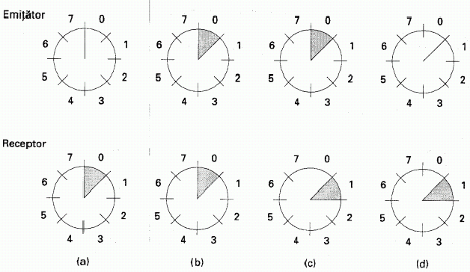
Fig. 6. O fereastră glisantă de dimensiune 1, cu număr de secvenţă de 3 biţi. Iniţial (a). După ce a fost transmis primul cadru (b). După ce a fost recepţionat primul cadru (c). După ce a fost recepţionata prima confirmare (d).

Nivelul legăturii de date în Internet - protocol PPP
Internet-ul constă din maşini individuale (calculatoare gazdă şi rutere) şi o infrastructură de comunicaţie care le conectează. În cadrul unei singure clădiri sunt larg utilizate LAN-urile pentru interconectare, dar infrastructura de arie largă este construită din linii închiriate, punct-la-punct.
In practică, comunicaţia punct-la-punct este folosită în principal în două situaţii. In primul rînd, mii de organizaţii au una sau mai multe LAN-uri, fiecare cu un anumit număr de calculaloare gazdă (calculatoare personale, staţii de lucru ale utilizatorilor, servere ş.a.m.d.) şi un ruter (sau o puntc care este funcţional similară). Adeseori, rulerele sunt interconectate printr-un trunchi LAN. În mod tipic, toate conexiunile cu lumea exterioarî se fac printre unul sau două rutere care au linii punct-la-punct închiriate spre rutere aflate la distanţă. Internet-ul este construit din aceste rutere şi liniile lor închiriate care realizează subreţelele de comunicaţie.
A doua situaţie în care liniile punct-la-punct joacă un rol major în Internet o reprezintă milioanele de utilizatori individuali care au conexiuni de acasă la Internet folosind modemuri şi linii telefonice comutate - dial-up.
Atît pentru conexiunea pe linie închiriată ruter-ruter cît şi pentru conexiunea comutată calculator gazdă-ruter, este necesar un protocol de legătură de date punct-la-punct pentru încadrare, controlul erorilor şi pentru alte funcţii ale nivelului legătură de date. Cel folosit în Internet este protocol PPP.
PPP face detecţia erorilor, suportă mai multe protocoale, permite ca adresele IP să fie negociate în momentul conectării, permite autentificarea şi are multe alte capabilităţi.
PPP furnizeazî trei lucruri:
- metodă de împărţire în cadre care delimitează, fară ambiguitate, sfîrşitul unuia şi începutul următorului. Formatul cadrului permite şi detecţia de erori.
- Un protocol de control al legăturii pentru a obţine liniile, a le testa, a negocia opţiunile şi pentru a elibera liniile. Acest protocol se numeşte LCP(Link Control Protocol, rom: protocolul de control al legăturii). El suportă circuite sincrone şi asincrone şi codificări orientate atît pe bit, cît şi pe caracter,
- Un mod de a negocia opţiunile nivelului reţea într-un mod independent de protocolul folosit pentru nivelul reţea. Metoda aleasă este de a avea un NCP (Network Control Protocol, rom: protocol de control al reţelei) pentru fiecare nivel de reţea suportat.
Principiul de lucru protocolului PPP pe baza unui PC de acasă (fig. 7):
- PC sună de la domiciliu la furnizor de servicii Intemet pentru a transforma PC-ul său de acasă într-un calculator gazdă Internet temporar. PC-ul apelează mai întîi ruterul furnizorului prin intermediul unui modem. După ce modemul ruterului a rîspuns la telefon şi s-a stabilit o conexiune fîzică, PC-ul trimite ruterului o serie de pachete LCP în cîmpul de informalie utilă (payload) al unuia sau mai multor cadre PPP. Aceste pachete şi răspunsurile lor selectează parametrii PPP ce vor fi utilizaţi.
- Odată ce parametrii s-au stabilit de comun acord, mai multe pachete NCP sunt trimise pentru a configura nivelul reţea. în mod obişnuit, PC-ul vrea să ruleze o suită de protocoale TCP/IP şi va avea nevoie de o adresă IP. Deoarece nu există adrese IP suficiente, fiecare furnizor de Intemet ia o parte din ele şi asociază dinamic cîte una pentru fiecare PC ataşat în reţea, pe durata sesiunii de conectare. Dacit un furnizor posedă n adrese IP, el poate avea pînă la n maşini conectate simultan, dar numărul total de clienţi poate fi de mai multe ori pe atît. NCP pentru IP este folosit pentru a realiza asocierea adreselor IP.
- În acest moment, PC-ul este un calculator gazdă Internet şi poate trimite şi primi pachete IP, exact aşa cum o pot face calculatoarele conectate prin cabluri.
- Cînd utilizatorul termină, NCP întrerupe conexiunea la nivelul reţea şi eliberează adresa IP. Apoi LCP întrerupe conexiunea la nivelul legătură de date. în final, calculatorul spune modemului să închidă telefonul, eliberînd conexiunea la nivel fizic.
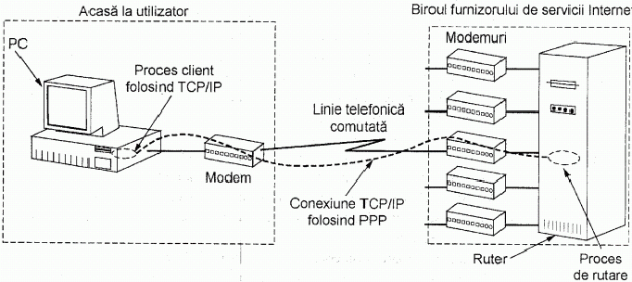
Fig. 7. Un calculator personal lucrînd ca un calculator gazda în Internet.

Tampon - bufer.

